重要气象信息市领导专报

2015年第54期
上 海 市 气 象 局
2015年9月28日14时30分 签发：陈振林

台风“杜鹃”最新动态（三）
及本市国庆天气展望
摘要：预计台风“杜鹃”将于29日早晨到中午在福建沿海登陆，对华东南部有严重风雨影响。本市28日夜间到29日陆地最大阵风可达7～8级，沿海地区和长江口区8～9级；29日到30日夜里过程累积雨量40～80毫米，局部可达100毫米以上。由于正值天文大潮期，需谨防大风、高潮位及台风增水的叠加作用引起潮位异常增高。
一、台风动态及特点分析
今年第21号台风“杜鹃”今天14时中心位于我国台湾宜兰东偏南大约155公里的西北太平洋洋面上（北纬23.9度、东经123.0度），中心附近最大风力有16级（55米/秒），中心最低气压为930百帕，维持超强台风级别。
预计，“杜鹃”将以每小时20公里的速度向西偏北方向移动，强度缓慢减弱，28日下午到夜间在台湾宜兰到花莲一带沿海登陆（强台风级，48～50米/秒，15级），然后穿过台湾岛，29日早晨到中午在福建连江到龙海一带沿海再次登陆（台风级，12级，33～35米/秒），登陆后“杜鹃”强度将迅速减弱，29日夜间进入江西，并减弱为热带低压。（见图1）
目前台风“杜鹃”强度强，结构对称。预计登陆台湾和福建后受地形摩擦影响，结构将趋于非对称。后期“杜鹃”残余云系北上过程中将与北方冷空气结合，可造成江淮地区出现明显降水。
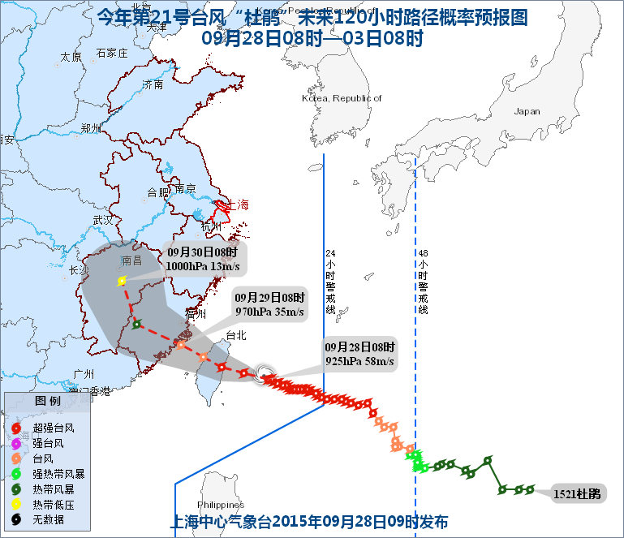
图1 1521号台风“杜鹃”路径概率预报
二、风雨影响预报
华东地区：台风“杜鹃”将造成华东南部严重风雨影响。28～29日，福建和浙江东南部地区有暴雨到大暴雨，局部特大暴雨，福建和浙江中南部沿海地区风力可达11～13级，台风中心经过的海区有14～16级大风；29日夜间至30日，江西的东南部和北部、安徽南部、江苏中南部有大到暴雨，并伴有6～8级东到东北大风，浙江中南部至福建中北部沿海将出现1～2米的风暴增水，由于台风“杜鹃”登陆前后正值华东沿海天文大潮影响，风、暴、潮三碰头将给上述地区带来严重影响。
上海市：受台风“杜鹃”外围环流及“杜鹃”登陆后减弱的低压影响，本市将出现较明显的风雨天气。
大风预报：28日夜间到29日本市陆地东到东南风最大阵风可达7～8级，东部沿海地区和长江口区8～9级，洋山港区和上海市沿海海面9～10级。由于正值天文大潮期，“杜鹃”引起的风暴潮增水将导致本市沿海地区水位超出警戒线。
降雨预报：9月28日下午开始本市将有3～4天阵雨或雷雨天气，主要降水时段可能出现在29日到30日夜里，过程累积雨量40～80毫米，局部可达100毫米以上。
三、国庆天气展望
国庆期间，本市以晴雨相间的过程性天气为主。1日前期受台风“杜鹃”残余云系与冷空气共同影响，有阵雨，并伴有5～6级偏北大风；2日至4日以晴或多云为主，气温在17～24度之间；5日前后有一次降水过程。长假期间空气质量整体较好，其中2-3日天气静稳，可能出现短时PM2.5轻度污染。
上海市逐日天气预报如下：
要 素  日 期 |  | 天 气 | 温 度（℃） | 风向风力 | 空气质量
1日 | 周四 | 阴有阵雨转阴到多云 | 20～24 | 北到西北风  4～5阵风6级 | 优到良
2日 | 周五 | 晴到多云 | 17～24 | 西北风3～4级 | 良
3日 | 周六 | 晴到多云 | 17～24 | 东南风3～4级 | 良到轻度污染
4日 | 周日 | 多云，夜里转阴天 | 17～24 | 东北风3～4级 | 良
5日 | 周一 | 阴有阵雨 | 18～24 | 东北风3～4级 | 优到良
6日 | 周二 | 阴有阵雨转阴到多云 | 17～22 | 东北风4～5级 | 优到良
7日 | 周三 | 多云 | 16～23 | 东北风4～5级 | 优到良

四、关注和建议
1、由于台风影响期间正值天文大潮期，受“杜鹃”影响，太湖流域28日至10月1日太湖流域面雨量在30毫米左右，另有浙江上游洪水带来的风险以及本市降水的增值等影响，建议采取预先排空等措施，以防低洼地以及下立交和容易积涝地段出现积水。
2、预计台风“杜鹃”影响期间正值国庆长假前，严重风雨天气将对华东海上航运、航班与陆上交通运输等造成一定影响，请相关部门做好调度和应对准备。目前正值旅游旺季，请相关部门加强关注，提前做好旅游线路安全提示等工作，尤其是前往福建、浙江的线路要提前做好安排。
3、农业生产方面，大雨、大风天气对设施大棚、畜舍、蔬菜、水果等经济作物将造成一定影响，建议加固棚架和薄膜等，做好可上市绿叶菜和水果的适度采收。
4、安全生产方面，本次大风可能对高空户外作业造成不利影响，对户外广告牌和临时搭建物构成不安全因素，需加强防范。

我们将密切关注天气形势变化，及时报告最新情况。



制作：韩 艳 审核：张瑞怡 联系电话：54896375

